УДК 65.011.56:687.1

РЕАЛИЗАЦИЯ ИССЛЕДОВАТЕЛЬСКОГО ПРОТОТИПА ИНТЕЛЛЕКТУАЛЬНОЙ ИНФОРМАЦИОННОЙ СИСТЕМЫ «ТЕХНОЛОГИЯ ШВЕЙНЫХ ИЗДЕЛИЙ»

Королева Л.А., Панюшкина О.В.

ФГБОУ ВПО «Владивостокский государственный университет экономики и сервиса», Владивосток, Россия (690014, ул. Гоголя, д. 41), e-mail: ludmilakoroleva@rambler.ru
_____________________________________________________________________________________________
В работе разработан исследовательский прототип интеллектуальной информационной системы «Технология швейных изделий». Начальные этапы исследования посвящены разработке структурно-информационной модели и алгоритма процесса функционирования интеллектуальной информационной системы «Технология швейных изделий» на этапе принятия технологических решений. Это позволило автоматизировать процесс выбора МТО швейных изделий и реализовать исследовательский прототип интеллектуальной информационной системы «Технология швейных изделий» на этапе принятия технологических решений для целей интегрированной системы автоматизированного проектирования одежды. Прототип представляет этапы выбора методов технологической обработки с учетом описания проектируемого изделия, свойств пакета материалов, технических характеристик используемого швейного оборудования и оборудования для влажно-тепловой обработки в автоматизированном режиме. Созданный прототип демонстрирует пригодность проектируемой экспертной системы для проблемной области «Технология швейных изделий», служит проверкой правильности кодировки фактов, связей и стратегий рассуждения эксперта на этапе принятия технологических решений._______________________
Ключевые слова: интегрированная система автоматизированного проектирования одежды, исследовательский прототип, интеллектуальная информационная система, автоматизация выбора методов технологической обработки швейных изделий, экспертная система.

Специальность 05.13.00 Информатика, вычислительная техника и управление

THE IMPLEMENTATION OF RESEARCH PROTOTYPE OF INTELLECTUAL INFORMATION SYSTEM "TECHNOLOGY OF GARMENTS"

Koroleva L.A., Panyushkina O.V.

Vladivostok State University of Economics and Service (VSUES), Vladivostok, Russia, (690014, Vladivostok, Gogolya Street, 41), e-mail: ludmilakoroleva@rambler.ru
_____________________________________________________________________________________________
In the research the prototype of intelligent information system "Technology of clothing" was developed. The initial stages of the research focuses on the development of structure-information model and the functioning of the process algorithm of intelligent information system "Technology of clothing" at the stage of decision-making process. It allowed to automate the process of selecting methods of technical processing of garments and implement the intelligent information systems research prototype "Technology of clothing" on the stage of the decision-making process for the purposes of the integrated system of automated designing clothes. The prototype presents the stages of selecting processing method based on projected product description, package material properties, specifications of sewing equipment being used and equipment for wet-heat processing in an automated mode. The created prototype demonstrates the suitability of the designed expert system for problem area "Technology of clothing" and can be used for validation of coding facts, links and strategies of expert reasoning at the stage of decision-making process._____________________________________________________
Keywords: integrated system of automated designing of clothes, a research prototype, intelligent information systems, automation of the selection processing methods of clothing, expert system.

Введение
Стандартным подходом при построении различных интеллектуальных информационных систем (ИИС) является поэтапное развитие модели. При этом разрабатываемая ИИС всегда проходит этап создания работающего неполнофункционального прототипа для доказательства жизнеспособности положенных в основу концепций. [1] Стадия существования систем характеризует степень проработанности и отлаженности экспертной системы. Выделяют следующие стадии: исследовательский прототип; действующий прототип; промышленная система; коммерческая система.
Исследовательским прототипом называют систему, которая решает представительный класс задач приложения, но может быть неустойчива в работе и не полностью проверена. При наличии развитых инструментальных средств для разработки исследовательского прототипа требуется примерно 2-4 месяца. Исследовательский прототип обычно имеет в базе знаний не больше 50 исполняемых утверждений; при использовании только частных утверждений их количество возрастает в 3-10 раз. [2]
Для реализации прототипа интеллектуальной информационной системы «Технология швейных изделий» (ИИС ТШИ) произведена поэтапная детализация процесса выбора методов технологической обработки швейных изделий в автоматизированном режиме и составлена укрупненная блок-схема алгоритма процесса функционирования ИИС ТШИ при формировании проектной нормативно-технической документации. В соответствии с разработанным алгоритмом, реализованы функции ИИС ТШИ в комплексе с экспертной системой (ЭС) «Технология». [3]
На следующем этапе исследования создана структурно-информационная модель процесса функционирования интеллектуальной информационной системы «Технология швейных изделий» на этапе принятия технологических решений, являющаяся одним из ключевых этапов, позволяющих приблизиться к интеллектуализации САПРо, оказывающая решающее значение на уровень качества проектно-конструкторской документации, эффективность и трудоемкость процесса автоматизированного проектирования одежды, позволяющая реализовать исследовательский прототип интегрированной системы автоматизированного проектирования одежды на этапе функционирования ИИС ТШИ. [3]
Методы исследования: системный подход, методы системного анализа, методы интеграции и интеллектуализации, поддержки принятия технологических решений, объектно-ориентированного анализа и проектирования.
Результаты исследования и их обсуждение. При создании исследовательского прототипа ИИС ТШИ использованы технологии быстрого проектирования RAPID и средства автоматизированной разработки CASE.
Одним из направлений при реализации ИИС ТШИ является ее интеграция в действующую интегрированной САПРо (ИСАПРо). Методом интеграции являются интерфейсы. Посредством программных интерфейсов реализуется взаимодейсвие ЭС «Технология» с ИСАПРо. Пользовательские интерфейсы обеспечивают взаимодействие со специалистами-пользователями.
Демонстрация работы ИИС ТШИ на этапе принятия технологических решений начинается с описания первого диалогового окна «Выбор швейного изделия» (рисунок 1). В данном окне пользователь выбирает ассортимент изделия, заказчика, сезонность и технический рисунок швейного изделия, дающий полное представление о проектируемом изделии. С помощь списков ассортиментных групп и заказчиков можно отфильтровать список моделей по сочетанию выбранного ассортимента и заказчика. В качестве заказчика могут выступать: внешний рынок – это заказчики из других стран; внутренний рынок – отечественные заказчики, интернет магазины и индивидуальные заказчики. По сезонности одежда может быть летней, зимней, демисезонной и всесезонной. Затем пользователь выбирает необходимое изделие из представленного списка и после этого программа отображает технический рисунок проектируемого швейного изделия.
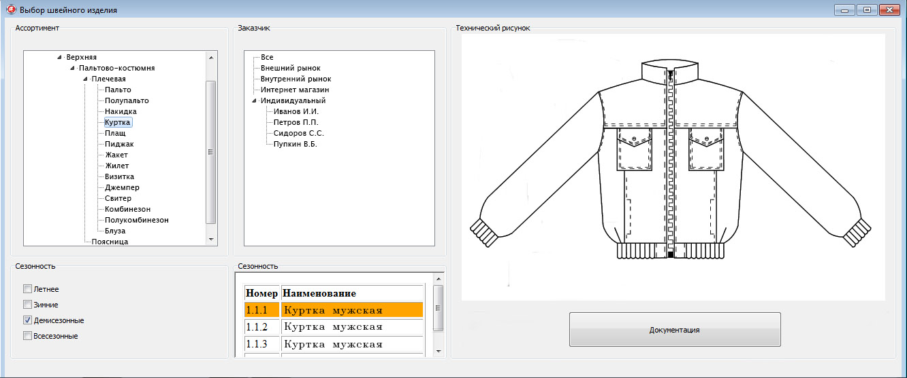
Рисунок 1 – Диалоговое окно ИИС «Технология швейных изделий» на этапе принятия технологических решений: выбор швейного изделия
При нажатии клавиши «Документация» появляется диалоговое окно «Документация». Данное окно представлено следующими вкладками: «Изделие», «Технический рисунок», «Техническое описание одежды», «Конфекционная карта» и «Свойства основного материала».
В правой части вкладки «Изделие» (окно «Документация») представлена информация о заказчике, выбранном ассортименте, виде изделия и порядковом номере модели, отражающем информацию (в виде числовых значений) о заказчике, сезонности, принадлежности к ассортиментным группам и дающем возможность для формализации взаимосвязей между различными подсистемами интегрированной САПРо. В правой части данной вкладки представлен перечень разработчиков по данному проекту в интеллектуальных информационных системах «Дизайнер», «Конфекционер», «Конструктор». При необходимости данная информация может быть выведена на печать с помощью клавиши «Печать».
В действующей нормативно-технической документации технический рисунок представляется только видами спереди и сзади. При проведении исследований по автоматизации процесса описания проектируемого изделия было установлено [4], что для максимальной полноты описания проектируемых изделий (ОПИ) используемых на практике графических изображений не достаточно. Поэтому предложено добавить виды сбоку и изнутри. Необходимость использования вида сбоку обусловлено уточнением принятия решения о силуэте проектируемого изделия. Дополнение технического рисунка видом изнутри позволяет представить внутреннее устройство изделия и технологическую обработку узлов подкладки.
Вкладка «Технический рисунок» в окне «Документация» (рисунок 2) демонстрирует технический рисунок (графические изображения) проектируемого швейного изделия в следующих видах: спереди, сзади, сбоку и изнутри.
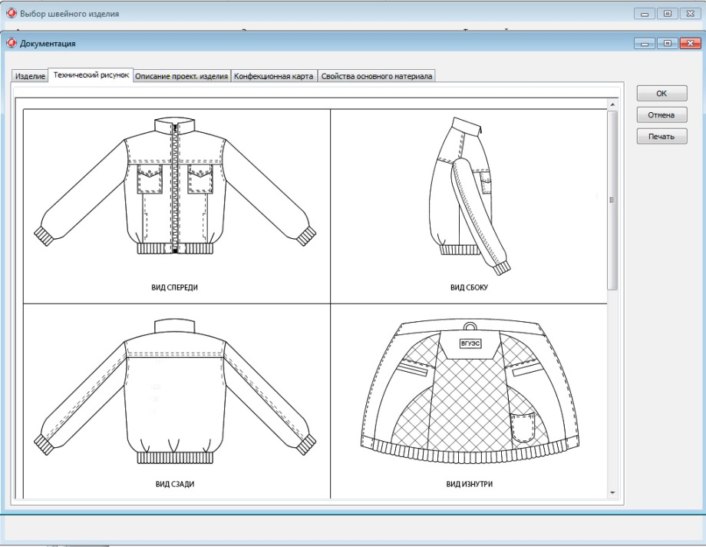
Рисунок 2 – Диалоговое окно ИИС «Технология швейных изделий» на этапе принятия технологических решений: Документация – Технический рисунок
При активации вкладки «Описание проектируемого изделия» (рисунок 3) диалогового окна «Документация» открывается описание проектируемого изделия в табличной форме, содержащее такие характеристики, как назначение одежды, объемно-силуэтное, композиционное и структурное построение изделия. Электронная таблица «Описание проектируемого изделия» формируется и передается из ИИС «Художник».
Далее пользователь переходит к вкладке «Конфекционная карта» (рисунок 4). Документ «Конфекционная карта» содержит перечень необходимых материалов для проектируемого изделия, их волокнистый состав, назначение, торговое название и назначение в пакете.
Вкладка «Свойства основного материала» окна «Документация» также представлена в виде электронных таблиц и демонстрирует показатели свойств основного материала, которые могут быть качественными и количественными, и показывают, как они влияют на выбор методов технологической обработки (МТО) проектируемого изделия. Например, для материалов с высоким показателем осыпаемости, необходимо предусмотреть обметывание и окантовывание срезов. Информация, представленная во вкладках «Конфекционная карта» и «Свойства основного материала» формируется и транслируется из ИИС «Материаловед». [5,6]
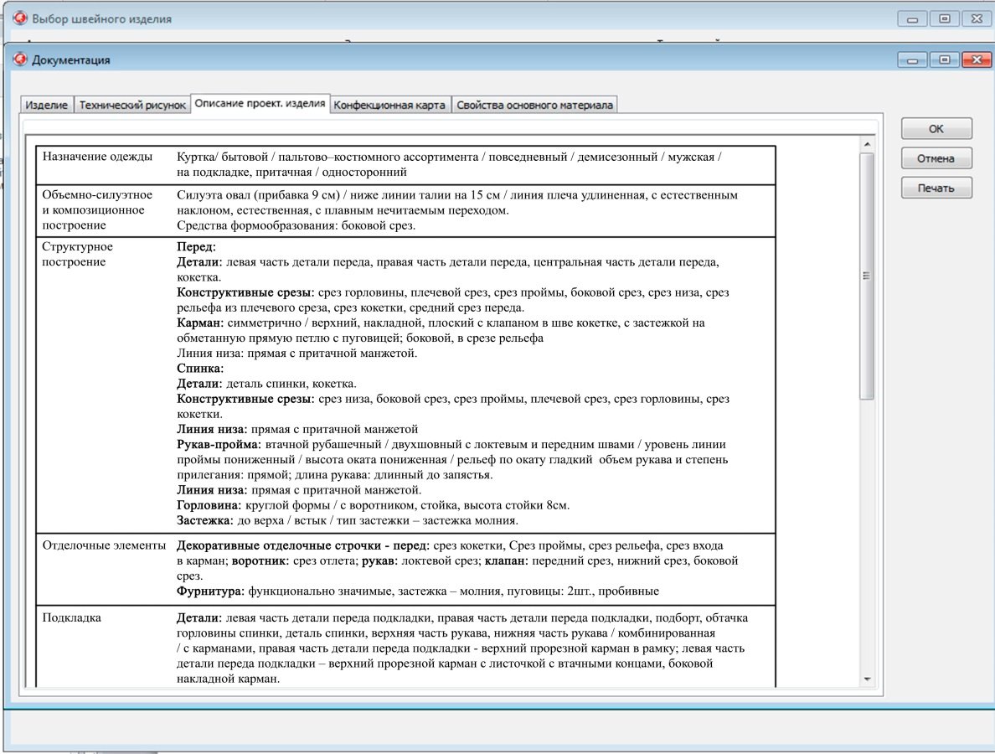
Рисунок 3 – Фрагмент диалогового окна ИИС «Технология швейных изделий» на этапе принятия технологических решений: Описание проектируемого изделия
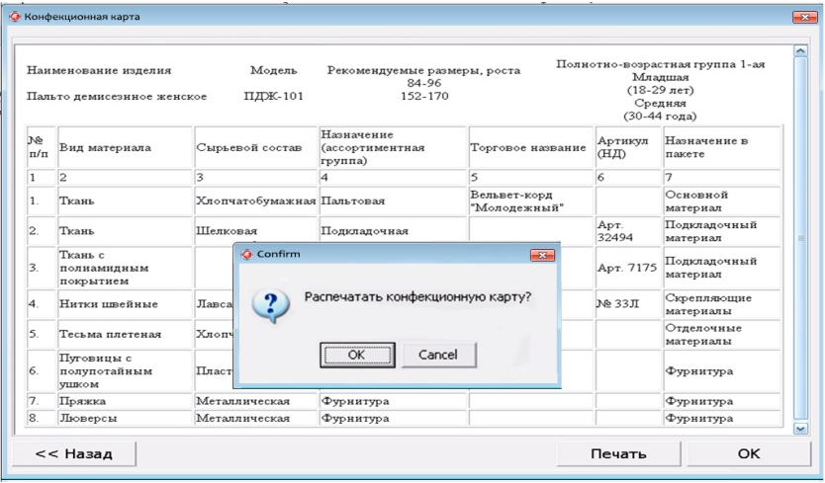
Рисунок 4– Диалоговое окно ИИС «Технология швейных изделий» на этапе принятия технологических решений: Документация – Конфекционная карта
Вся информация во вкладках окна «Документация», загружается программой автоматически из баз данных соответствующих систем интеллектуальной САПРо, носит информационный характер, не может корректироваться и служит исходной информацией для функционирования интеллектуальной информационной системы «Технология швейных изделий» на этапе выбора методов технологической обработки. Данные вкладок могут быть выведены на печать.
На следующем этапе при нажатии клавиши «ОК» переходим в диалоговое окно «Выбор методов технологической обработки узлов швейного изделия» (рисунок 5). В левой части окна представлен перечень всех узлов швейных изделий, которые обрабатывают в изделиях любой ассортиментной группы. В правой части окна показываются те УШИ, которые предлагаются для обработки проектируемого швейного изделия. На данном этапе пользователю необходимо выбрать из представленных один узел швейного изделия. Для этого необходимо два раза щелкнуть левой кнопкой мыши по строке с наименованием УШИ в левой части окна и откроется новое окно с соответствующим названием узла (рисунок 6). В качестве примера выбран УШИ «Обработка низа» мужской куртки.
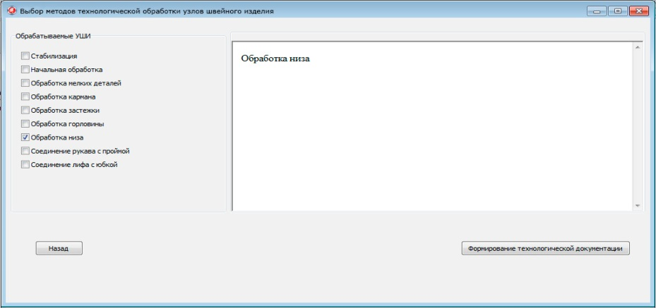
Рисунок 5 – Диалоговое окно ИИС «Технология швейных изделий» на этапе принятия технологических решений: Выбор методов технологической обработки узлов швейного изделия – Обработка низа
На заключительном этапе, нажав клавишу «Формирование технологической документации» (рисунок 5), происходит составление технологической карты и технологической последовательности на проектируемое изделие в автоматизированном режиме. Данные виды документов используют для составления комплекта нормативно-технической документации на проектируемое швейное изделие «Технического описания».
Таким образом, представлен исследовательский прототип интеллектуальной информационной системы «Технология швейных изделий» на этапе выбора методов технологической обработки швейных изделий. Прототип демонстрирует пригодность проектируемой экспертной системы «Технология» для ИИС «Технология швейных изделий», служит проверкой правильности кодировки фактов, связей и стратегий рассуждения эксперта на этапе принятия технологических решений.
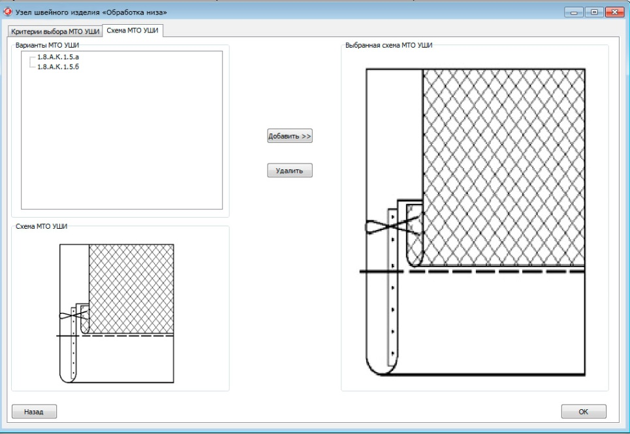
Рисунок 6 – Диалоговое окно ИИС «Технология швейных изделий» на этапе
принятия технологических решений: Узел швейного изделия «Обработка низа»
На примере ряда изделий различного ассортимента и назначения произведена апробация созданного исследовательского прототипа ИИС «Технология швейного изделия» и проверена взаимосвязь между подсистемами ИСАПРо. По результатам апробации системы подтверждена возможность эффективной реализации разработанной интеллектуальной информационной системы в производственных условиях предприятий швейной отрасли.
Список литературы.
- Интеллектуальные информационные системы и технологии: учебное пособие / Ю.Ю. Громов, О.Г. Иванова, В.В. Алексеев и др. – Тамбов: Изд-во ФГБОУ ВПО «ТГТУ», 2013. – 244 с.
- Интеллектуальные системы и основы теории интеллектуального управления. Методические указания к лабораторным работам : учеб.-метод. пособие / А. В. Гаврилов. – Новосибирск: Изд-во НГТУ, 2012. – 30 с.
- Королева Л.А. Моделирование процессов интеллектуальной информационной системы «Художественное проектирование» в рамках интегрированной САПР одежды / Л.А. Королева, А.В. Подшивалова, О.В. Панюшкина, К.О. Шевчук // Фундаментальные исследования. – 2014 – №9-1. – С. 18–23.
- Королева Л.А. Реализация структурного подхода к проектированию интеллектуальной информационной системы «Технология швейных изделий» / Л.А. Королева, А.В. Подшивалова, О.В. Панюшкина, К.В. Гусенкова // Фундаментальные исследования. – 2014 – №9-2. – С. 277-282.
- Подшивалова А.В. Совершенствование автоматизированного проектирования одежды на основе интеллектуализации процесса конфекционирования материалов: Автореф. дис. канд. техн. наук: – Владивосток, 2011. –24 с.
- Шеромова И.А., Старкова Г.П. Моделирование процессов проектирования швейно-трикотажных изделий // Фундаментальные исследования. – 2013 – №10-1. – С. 68-72.
References:
1. Intellektual'nye informacionnye sistemy i tehnologii: uchebnoe posobie / Ju.Ju. Gromov, O.G. Ivanova, V.V. Alekseev i dr. – Tambov: Izd-vo FGBOU VPO «TGTU», 2013. – 244 s.
2. Intellektual'nye sistemy i osnovy teorii intellektual'nogo upravlenija. Metodicheskie ukazanija k laboratornym rabotam : ucheb.-metod. posobie / A. V. Gavrilov. – Novosibirsk: Izd-vo NGTU, 2012. – 30 s.
3. Koroleva L.A. Modelirovanie processov intellektual'noj informacionnoj sistemy «Hudozhestvennoe proektirovanie» v ramkah integrirovannoj SAPR odezhdy / L.A. Koroleva, A.V. Podshivalova, O.V. Panjushkina, K.O. Shevchuk // Fundamental'nye issledovanija. – 2014 – №9-1. – S. 18–23.
4. Koroleva L.A. Realizacija strukturnogo podhoda k proektirovaniju intellektual'noj informacionnoj sistemy «Tehnologija shvejnyh izdelij» / L.A. Koroleva, A.V. Podshivalova, O.V. Panjushkina, K.V. Gusenkova // Fundamental'nye issledovanija. – 2014 – №9-2. – S. 277-282.
5. Sheromova I.A., Starkova G.P. Modelirovanie processov proektirovanija shvejno-trikotazhnyh izdelij // Fundamental'nye issledovanija. – 2013 – №10-1. – S. 68-72.
6. Podshivalova A.V. Sovershenstvovanie avtomatizirovannogo proektirovanija odezhdy na osnove intellektualizacii processa konfekcionirovanija materialov: Avtoref. dis. kand. tehn. nauk: – Vladivostok, 2011. –24 s.
Рецензенты:
Бойцова Татьяна Марьяновна, д-р техн наук, профессор, директор института заочного обучения, ФГБОУ ВПО «Дальневосточный государственный технический рыбохозяйственный университет», 690087, Владивосток, ул. Луговая, 52Б, тел.8(423)226-53-40, 8(423)222-16-00; 8(423)226-64-47; факс 8(423) 226-80-51.
Головко Николай Иванович, д-р техн. наук, профессор, профессор кафедры алгебры, геометрии и анализа Школы естественных наук Дальневосточного федерального университета, 690950, г. Владивосток, ул. Суханова, д.8, телефон: 8 (423) 245-56-97, факс: 8 (423) 243-23-15.

